ТЕРМОНАПРУЖЕНИЙ СТАН ТЕПЛОВИДІЛЯЮЧОГО ЕЛЕМЕНТА ЯДЕРНОГО РЕАКТОРА

Шифр «Енергія»

Зміст
- Анотація.
- Вступ.
- Температурне поле суцільної паливної таблетки.
- Напружено-деформований стан таблетки.
- Температурне поле циліндричної оболонки.
- Термічні напруження в циліндричні оболонці ТВЕЛа.
- Висновки.
- Використана література.

Анотація

При роботі ядерного реактора тепловиділяючі елементи (ТВЕЛи) нагріваються до високих температур. При зміні режиму роботи, а також при екстремальних умовах температура ТВЕЛа також різко зростає або спадає. Градієнт та величина температури обумовлює виникнення температурних деформацій та температурних напружень. При цьому виникає розтріскування таблеток палива в ТВЕЛі, а також його оболонки, що призводить до аварійних ситуацій.
В роботі методом математичного моделювання при використані рінянь теплопровідності і термопружності досліджено температурні процеси в конструкціях ТВЕЛів. Знайдені аналітичні вирази для дослідження температурного поля та температурних напружень в конструкціях ТВЕЛа.

ВСТУП
На сьогоднішній день в Україні на чотирьох атомних електричних станціях експлуатується 15 атомних реакторів типу ВВЕР, які виробляють понад 55% електричної енергії України. Ядерна реакція в реакторі є керованою – спеціальні системи контролю і управління реактором дозволяють ініціювати її, змінювати інтенсивність і припиняти. При проходженні такої реакції ядра атомів урану-235 розділяються на декілька менших частин, виділяючи при цьому енергію, яка, після низки перетворень, стає тепловою та електричною. Основним і найбільш напруженим елементом ядерного реактора є тепловиділяючий елемент (ТВЕЛ), основу якого складає активний об’єм заповнений ядерним паливом. Паливний елемент є головним конструктивним елементом ядерного реактора, що забезпечує надійність і небезпека його роботи. Конструктивно паливні елементи мають деякі незначні відміності, режими і умови їх роботи у всіх реакторних установках практично однакові. ТВЕЛ реактора ВВЕР-1000 являє собою трубку з цирконієвого сплаву діаметром 9.1 х 0,65 мм, всередині якої розміщені таблетки з діоксиду урану UО₂, із збагаченням по U²³⁵ 1,6-4,4%. Збагачення урану — фізичний процес збільшення співвідношення вмісту ізотопу урану ²³⁵U до ²³⁸U. Ізотоп ²³⁸U, незважаючи на радіоактивність, дуже стабільний ізотоп, не здатний до самостійної ланцюгової ядерної реакції на теплових нейтронах, на відміну від рідкісного ²³⁵U, який інтенсивно використовується в атомній промисловості. У початковому стані таблетка має центральний отвір діаметром 1,4-1,6 мм. при виготовленні вільний об’єм ТВЕЛу заповнюється гелієм під тиском. Конструкція його дає змогу фіксувати паливо в оболонці, забезпечувати надійне тепловиділення, теплове розширення і компенсацію збільшення обсягу таблетки при виділенні газів. Всього в реакторі ВВЕР-1000 знаходиться більше 50000 ТВЕЛів із загальною площею теплообміну 5086 м². На рис.1. схематично зображенопереріз конструкції ТВЕЛа реактора ВВЕР-1000 в якому радіус таблетки з UО₂ R=3,7 мм, внутрішній радіус оболонки R_{вн}=3,9 мм, А зовнішній- R_{з}=4,55 мм.
При роботі реактора простір між таблеткою та оболонкою заповнюється продуктами поділу, що погіршує тепловіддачу до теплоносія та супроводжує підвищення температури в центральній частині паливного елемента.

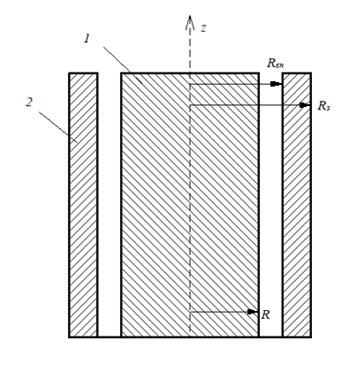
Рис. 1 Схематичне зображення осьового перерізу ТВЕЛа.

- Паливна таблетка;
- Оболонка ТВЕЛа.

Як правило, ТВЕЛи тепловиділяючих збірок при 2-3-річної кампанії палива експлуатуються в наступних режимах:
- Штатний вивід реактора на повну потужність (перехід з холодного стану в номінальний з розігрівом теплоносія до 320℃ при тиску 16 МПа);
- Робота на потужності;
- Штатна зупинка реактора з розхолоджуванням до температури навколишнього середовища в басейні витримки (БВ);
- Аварійна зупинка реактора.
Навантаження, що діють на оболонку при номінальних стаціонарних режимах, добре відомі. Це зовнішній тиск теплоносія, внутрішній тиск газоподібних продуктів ділення і заповнюючих газів, механічна дія з боку розпуханя паливного сердечника і термічні напруження. Крім цього враховуються флюенс швидких нейтронів, критичні напруження для матеріалу оболонки, час зародження і поширення тріщин, наявність окисного шару на поверхні, локальное гідравлічне окрихчення оболонки, фреттинг-корозія. Експлуатація ТВЕЛів супроводжується зміною ряду фізико-механічних характеристик матеріалів, обумовленим радіаційними пошкодженням, механічної втомою, фізико-хімічною взаємодією з теплоносієм і продуктами ділення і т.п.
В початковому стані паливна таблетка має достатню міцність і пористість, розтріскування таблеток відбувається відразу ж при першому підвищенні потужності. Підйом потужності викликає переважно радіальне розтріскування зовнішньої кільцевої області таблетки, оскільки внутрішня більш нагріта область швидко стає пластичною. Так як наближення уламків таблеток в оболонці викликано не тільки розпуханям, а й пластичною деформацією внутрішнього сердечника, то циклічна зміна потужності призведе до поступового зникнення зазору між оболонкою і сердечником. Чим вище рівень лінійної потужності, тим за менше число циклів усувається зазор. До того ж при температурі, що перевищує 1700 ° С, в дію вступає сублімаційно конденсаційний механізм массопереноса UО₂, уздовж тріщин, що скріплює уламки які розходяться.
В стаціонарних умовах експлуатації ТВЕЛів зарубіжних водоохолоджувальних реакторів виділення продуктів поділу з палива складає близько 1-4% навіть при глибині вигоряння до 56 МВт-діб / кг, що істотно не відбивається на працездатності ТВЕЛу. Однак при різких змінах питомого навантаження (локальні скачки потужності, циклічна зміна потужності, аварійні умови та ін.) Виділення продуктів поділу досягає 40-50%, а в центрі паливної таблетки - 90%. Центральним моментом в процесі накопичення летких радіонуклідів у всіх структурних областях палива є швидкість виходу газів з зерен на їх межі. Розрахунковим методом показано, що у всьому температурному діапазоні частка газу, що виділяється на кордонах зерна зазвичай дифузійному механізму в умовах постійної температури опромінення дуже мала в порівнянні з повною кількістю газу, який утворюється в результаті розпаду. Додатньо до цих протікаючим процесам ефектів, пов'язаних з різкою зміною температури і тепловиділення, призведе до додаткового зниження працездатності ТВЕЛів, що вимагає додаткового ретельного вивчення.
При змінах потужності зростає вплив палива на оболонку. В умовах теплозмін проявляється схильність цирконієвих оболонок до корозійного розтріскування під напруженнями. При стрибку потужності спостерігається різке збільшення виходу продуктів поділу з UО₂. Це погіршує теплопровідність газової суміші, відповідно збільшує температуру палива і призводить до додаткових взаємодій його з оболонкою.
В роботі на основі рівняння теплопровідності та основних співвідношень термопружності досліджено розподіл температур в паливній таблетці та її термонапружений стан.[1,2]

Температурне поле суцільної паливної таблетки
Таблетки виготовляються з двооксиду урану UО₂.Температура плавлення двооксиду урану – 2800 ^{о}С, а коефіцієнт теплопровідності λ=2,3 Вт/м$∙$К при температурі 952℃. Таблетки виготовляють циліндричної форми висотою 7-8 мм та радіусом R=3,7 мм.
Для аналітичного дослідження виберемо циліндричнц систему координат початок точок якої розмістимо в центрі поперечного перерізу таблетки. Схематично паливна таблетка зображена на рис. 2.
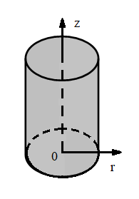
Рис.2 Схематичне зображення паливної таблетки ТВЕЛа

Для знаходження закону розподілу температури вздовж радіуса r в циліндричні таблетці, запишемо рівняння теплопровідності з внутрішнім джерелом тепла розподіленим по всьому об’єму. [1,3]

$\frac{d^{2}t}{dr^{2}}+\frac{1}{r}\frac{dt}{dr}+\frac{q_{v}}{λ}=0,$ (1)

де t- температура таблетки, яка змінюється вздовж радіуса, ℃; r- змінна координата, м; q_{v}- об’ємне тепловиділення, Вт/м³; λ – коефіцієнт теплопровідності діоксину урану, Вт/м$∙$К.

Рівняння (1) є диференцільним рівнянням другого порядку. Для знаходження його розв’язку необхідно вираз двічі проінтегрувати по r.
Для зручності інтегрування, запишемо його у вигляді
$\frac{1}{r}∙\frac{d}{dr}\left(r∙\frac{dt}{dr}\right)=-\frac{q_{v}}{λ}$.

Домножимо це рівняння на r, отримаємо

$\frac{d}{dr}∙\left[r∙\left(\frac{dt}{dr}\right)\right]=-\frac{q_{v}}{λ}∙r$.
Проінтегрувавши праву і ліву частину цієї рівності по r одержуємо
$r∙\frac{dt}{dr}=-\frac{q_{v}}{λ}∙\frac{r^{2}}{2}+C_{1}$.

Після другого інтегрування одержуємо
$t\left(r\right)=-\frac{q_{v}}{λ}∙\frac{r^{2}}{4}+C_{1}∙\ln\left(r\right)+C_{2},$ (2)

де С₁ і С₂ постійні інтегрування.
Для знаходження постійних інтегрування С₁ і С₂ запишемо дві граничні умови:
при r =0, $\frac{dt}{dr}=0$; при r=R, t(R)=t_{n},
де t_{n}- температура поверхні паливної таблетки.
З першої граничної умови маємо

$\frac{dt}{dr}=-\frac{q_{v}}{λ}∙\frac{r}{2}+C_{1}∙\frac{1}{r}=0$.

Щоб задовільнилась перша гранична умова необхідно, щоб С₁=0.
З другої граничної умови маємо
$t\left(R\right)=-\frac{q_{v}}{λ}∙\frac{R^{2}}{4}+C_{2}=t_{n}$ або $C_{2}=t_{n}+\frac{q_{v}}{λ}∙\frac{R^{2}}{4}$ .

Підставляючи знайдені значення С₁ і С₂ в рівняння (2) одержуємо
$t\left(r\right)=-\frac{q_{v}}{λ}∙\frac{r^{2}}{4}+t_{n}+\frac{q_{v}}{λ}∙\frac{R^{2}}{4}=\frac{q_{v}}{4λ}\left(R^{2}-r^{2}\right)+t_{n}$ . (3)

Аналіз виразу (3) показує, що температура вздовж радіуса змінюється по параболічному законі. Величина температури в таблетці залежить від величини тепловиділення q_{v}, коефіцієнта теплопровідності λ , радіуса таблетки R і температури поверхні t_{п}.
За формулою (3) проведені дослідження зміни величини температури вздовж радіуса r. При розрахунках враховано, що R=3,7·10⁻³ м, q_{v}=110·10⁶ Вт/м³, λ=2.3 Вт/м·К, t_{п}=952 ^{о}С.
Результати розрахунків показані графічно на рис.3.
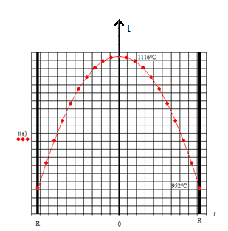
Рис.3 Зміна температури в паливній таблетці вздовж радіуса

Аналіз розрахунків показує, що температура вздовж радіуса r змінюється по параболічному закону і найбільше своє значення має в центрі паливної таблетки. При заданих величинах спостерігається, що температура в центрі паливної таблетки рівна 1116℃. Використовуючи закон зміни температурного поля (3) можна досліджувати температурні деформації і температурні напруження таблетки в залежності від величини радіуса R, об’ємного тепловиділення та величини коефіцієнта теплопровідності.

Напружено-деформований стан таблетки
Величина і градієнт температури вздовж радіуса зумовлюють збільшення розмірів таблетки і її деформацію. В результаті цих процесів виникають температурні напруження.
Формули для розрахунку їх величини мають такий вигляд
u=$\frac{1+ν}{1-ν}∙α\left(\frac{1-3ν}{1+ν}∙\frac{r}{R^{2}}\int_{0}^{R}{t}∙r dr+\frac{1}{r}\int_{0}^{r}{t}∙r dr\right)$ , (4)

σ_{r}=$\frac{α∙E}{1-ν}\left(\frac{1}{R^{2}}\int_{0}^{R}{t}∙r dr-\frac{1}{r^{2}}\int_{0}^{r}{t∙r dr}\right)$ , (5)

σ_{θ}=$\frac{α∙E}{1-ν}\left(\frac{1}{R^{2}}\int_{0}^{R}{t}∙r dr+\frac{1}{r^{2}}\int_{0}^{r}{t∙r dr-t}\right)$ , (6)

σ_{z}=$\frac{α∙E}{1-ν}\left(\frac{2}{R^{2}}\int_{0}^{R}{t}∙r dr-t\right)$ , (7)
де u- переміщення точок радіуса таблетки, м; σ_{r}, σ_{θ}, σ_{z}- температурні напруження в радіальному, тангенціальному (колові) і осьовому напрямках відповідно, Па; Е- модуль пружності, Па; α- коефіцієнт температурного лінійного розширення, К⁻¹; $υ$- коефіцієнт Пуассона. [4]
Підставляючи в формули 4-7 вираз температурного поля таблетки (3) отримаємо
u=$\frac{1+ν}{1-ν}∙α\left[\frac{1-3ν}{1+ν}∙\left(\frac{{r∙q}_{v}·R^{2}}{16λ}∙+\frac{t_{n}·r}{2})∙+\frac{q_{v}}{8λ}(R^{2}-\frac{r^{2}}{2}\right)+\frac{t_{n}}{2}\right]$ , (8)

σ_{r}=$\frac{α∙E}{1-ν}\left[\frac{q_{v}}{16λ}\left(r^{2}-R^{2}\right)\right]$ , (9)

σ_{θ}=$\frac{α·E}{1-ν}\left[\frac{q_{v}}{16λ}\left({3r}^{2}-R^{2}\right)\right]$ , (10)

σ_{z}=$\frac{α·E}{1-ν}\left[\frac{q_{v}}{4λ}\left(r^{2}-\frac{R^{2}}{2}\right)\right]$ . (11)

За формулами (8)-(10) проведені дослідження переміщень і температурних напружень в паливній таблетці. При розрахунках враховано, що Е=14·10¹⁰ Па, $α_{t}$=11.5·10⁻⁶ К⁻¹, $υ$= 0.2.
Результати розрахунків представлені графічно на рис. 4 та рис. 5.
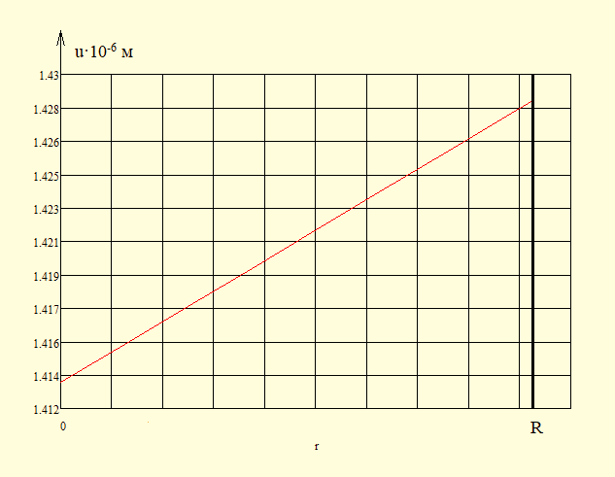
Рис. 4 Зміна переміщень точок радіуса відносно центра в паливній таблетці
На рис.4 показано залежність переміщення точок радіуса відносно центра таблетки. Ця залежність близька до прямолінійної. При заданих величинах поверхня таблетки (r=R) переміститься на Δr=0,00143 мм.
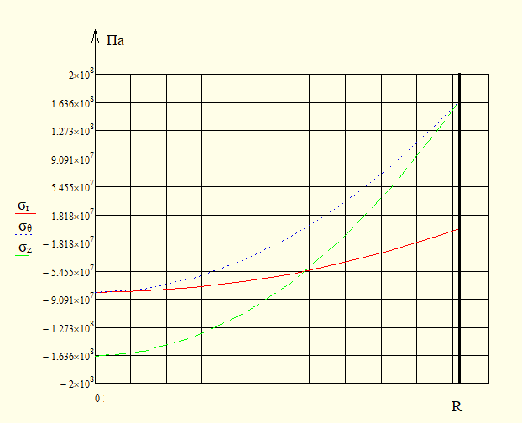
Рис. 5 Зміна температурних напружень в паливній таблетці
На рис. 5 показана залежність величини напружень в точках поперечного перерізу паливної таблетки в залежності від віддалі між розглядуваною точкою і центром таблетки. Радіальні напруження є стискаючими. В центрі таблетки вони рівні σ_{r}=-0,823 МПа, а на поверхні (r=R) вони рівні нулю. Тангенціальні і осьові напруження в центрі таблетки (r=0) є стискаючими і приймають значення σ_{θ}=-0,823 МПа, σ_{z}=-165 МПа. Із збільшенням r вони зменшуються по величині і переходять в зону розширення. На поверхні паливної таблетки вони приймають значення σ_{θ}=165 МПа, σ_{z}=165 МПа.
Одержані аналітичні вирази для визначення температурних напружень дають можливість дослідити термонапружений стан ТВЕЛів інших геометричних розмірів та інших теплових навантажень. [4]

Температурне поле циліндричної оболонки ТВЕла
Розміри та фізико-механічні характеристики матеріалів з яких виготовлені оболонки ТВЕЛів впливають на їх міцність і поведінку при експлуатації. Оболонка ТВЕла моделюється у вигляді пустотілого циліндра з зовнішнім діаметром R_{з} і внутрішнім R_{вн}.
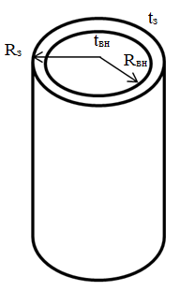
Рис. 6 Схематичне зображення оболонки ТВЕЛа:
t_{з}- зовнішня температура; t_{вн}- внутрішня температура; R_{вн}- внурішній радіус; R_{з}- зовнішній радіус; t(r)- температура, що змінюється по товщині стінки r.
R_{вн} ≤ r ≤ R_{з}.
Для знаходження розпділу температури по товщині стінки оболонки ТВЕЛа запишемо диференціальне рівняння теплопровідності в циліндричній системі координат
$\frac{d^{2}t}{dr^{2}}+\frac{1}{r}\frac{dt}{dr}=0$. (12)

Рівняння (8) є диференціальним рівнянням другого порядку. Для знаходження його розв’язку необхідно двічі про інтегрувати по r.
Для зручності інтегрування, запишемо його у вигляді
$\frac{1}{r}\frac{d}{dr}∙\left(r∙\frac{dt}{dr}\right)=0$. (13)
Проінтегрувавши двічі рівняння (13) одержуємо його розв’язок у вигляді
$t\left(r\right)=C_{1}∙\ln{r}+C_{2}$ , (14)
де – С₁ і С₂ постійні інтегрування.
Для знаходження постійних інтегрування С₁ та С₂ задамося граничними умовами
t(R_{вн})= t_{вн}; t(R_{з})= t_{з}.
З граничних умов і розв’язку (14) маємо сталі інтегрування

$C_{1}=\frac{t_{вн}-t_{з}}{\ln{\frac{R_{вн}}{R_{з}}}}$ , (15)

$C_{2}=t_{вн}-\frac{t_{вн}-t_{з}}{\ln{\frac{R_{вн}}{R_{з}}}}∙\ln{R_{вн}}$ . (16)

Підставляючи знайдені граничні умови в рівняння (14), отримуємо розв’язок рівняння (8)
$t\left(r\right)=\frac{t_{з}\ln{\frac{r}{R_{вн}}}-t_{вн}\ln{\frac{r}{R_{з}}}}{\ln{\frac{R_{з}}{R_{вн}}}}$ . (17)
На основі даного виразу були проведені розрахунки результати яких представлені на рис. 7. Для обчислень використані такі дані: t_{з}= 350℃, t_{вн}= 400℃, R_{вн}=3,9 мм, R_{з}=4,55 мм.
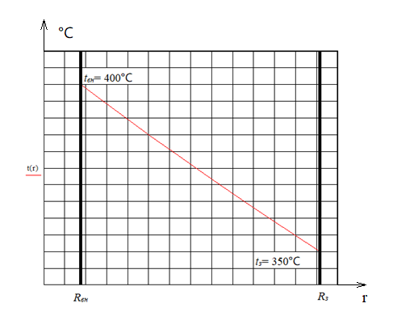
Рис. 7 Зміна температури по товщині циліндричної оболонки ТВЕЛа
Аналіз зміни температури по товщині оболонки показує, що закон зміни є майже прямолінійним.

Термічні напруження в циліндричній оболонці ТВЕЛа
Зі збільшенням температури оболонка ТВЕЛа розширюється в наслідок чого виникають термічні напруження.
Використовуючи закон розподілу температури (17) можна обчислити температурні напруження які виникають в циліндричній оболонці ТВЕЛа при роботі з заданими температурами.
Запишемо вирази для температурних напружень

σ_{r}=$\frac{α∙E∙t}{2∙\left(1-ν\right)\ln{\frac{R_{2}}{R_{1}}}}(-\ln{\frac{R_{2}}{r}}-\frac{{R_{1}}^{2}}{{R_{2}}^{2}-{R_{1}}^{2}}\left(1-\frac{{R_{2}}^{2}}{r^{2}}\right)\ln{\frac{R_{2}}{R_{1}}})$ , (18)

σ_{θ}$=\frac{α∙E∙t}{2∙\left(1-ν\right)\ln{\frac{R_{2}}{R_{1}}}}(1-\ln{\frac{R_{2}}{r}}-\frac{{R_{1}}^{2}}{{R_{2}}^{2}-{R_{1}}^{2}}\left(1+\frac{{R_{2}}^{2}}{r^{2}}\right)\ln{\frac{R_{2}}{R_{1}}})$ , (19)

σ_{z}$=\frac{α∙E∙t}{2∙\left(1-ν\right)\ln{\frac{R_{2}}{R_{1}}}}(1-2\ln{\frac{R_{2}}{r}}-\frac{{2R_{1}}^{2}}{{R_{2}}^{2}-{R_{1}}^{2}}\ln{\frac{R_{2}}{R_{1}}})$ . (20)

На основі даних виразів було проведено розрахунки. При розрахунках було використано такі величини: α=5,8·10⁻⁶ , ℃⁻¹; Е=72,6·10⁹, Па; ν=0,33.[4]
Результати представлені на рис. 8.
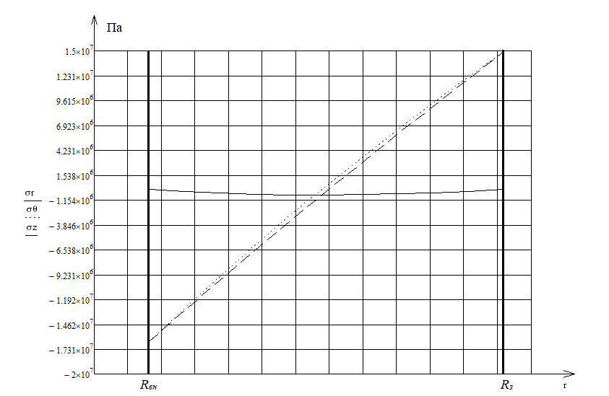
Рис. 8 Термічні напруження в циліндричній оболонці ТВЕЛа
На рис. 8 показано розподіл температур по товщині стінки. Радіальні напруження по товщині оболонки є стискаючими і по величині є не значними. Максимальне значення вони мають по середині стінки, а на зовнішній і внутрішній поверхнях рівні нулю. Тангенціальні та осьові напруження є стискаючими на внутрішній поверхні оболонки і рівні по величині (σ_{θ}=σ_{z}=-16.5, МПа). При русі до зовнішньої стінки напруження зменшуються по величині і переходять в область розтягу. На зовнішній поверхні (r=R_{з}) вони по величині равні (σ_{θ}=σ_{z}= 14.91 МПа).

Висновки
Аналіз проведених досліджень показує, що в елементах ТВЕЛів, за умов роботи реактора виникають температурні напруження і деформації. Паливна таблетка має температурне розширення яке за величиною є незначне і рівне при заданих значеннях температури Δr = 0,00143 мм. За конструкційними особливостями в таких ТВЕЛах початковий зазор між паливною таблеткою та оболонкою рівний δ= 0,65 мм, що є більше за одержане значення. Отже при роботі реактора паливо розширюється, але не контактує з оболонкою, що позитивно впиває на умови та безпеку експлуатації реактора.
Оболонка ТВЕЛа по його товщині має термічні напруження, які є менші допустимих для матеріалу з якого виготовлена оболонка, що характеризує їхню надійність та безпечну роботу при експлуатації реактора. При екстремальних умовах температура ТВЕЛів збільшується інколи до 2000℃. Використовуючи розроблену в роботі методику можна застосовувати для дослідження напружено- деформованого стану ТВЕЛа в екстремальних умовах нагріву та різкого охолодження.

Література
- Дементьев Б.А. Ядерные энергетические реакторы. – М.: Энергоатомиздат, 1990. – 352 с.
- Ликов А. В. Теория теплопроводности. М.: Высшая школа, 1967. – 600 с.. -576 с.
- Ликов А. В. Теория теплопроводности. М.: Высшая школа, 1967. – 600 с.
- Тимошенко С.П., Гудьер Дж.,Главная редакция физико-матиматичиской литературы изд-ва «Наука». 1975. -576 с.

